Цель : Формировать у детей дошкольного возраста чувство патриотизма, гордости и уважения за Российскую армию.
Задачи:
Систематизировать, расширять и обобщать знания о Российской Армии, родах войск, военной техники. Развивать интерес детей к истории родного Отечества, к истории формирования и становления Российской армии от Древней Руси до современности.
Активно привлекать семью к патриотическому воспитанию своих детей.

Подготовка к утреннику «День защитника Отечества»

Познавательное развитие
НОД: «Наша Армия Родная».Рассматривание энциклопедии .Беседа с папами о службе в армии. Оформление стенгазеты «23 февраля».Беседы: Военно-морской флот, Четвероногие бойцы, Армия в мирное время. История праздника – 23 февраля. Рассматривание Иллюстраций о Российской армии (рангах, знаках отличия, звания, родах войск) и другую военную тематику, военных собак.

Чтение художественной литературы

НОД:А. Митяев «Почему армия родная?»Л.Кассиль «Твои защитники», Е.Воробьёва «Последний выстрел», «Спасибо тебе, «Трезор».", А. Маркуша "Я – солдат и ты – солдат", А.Беляев "Хочу быть военным моряком", Н. Никольский "Что умеют танкисты", В.Козлов "Пашкин самолет". Чтение стихотворений про 23февраля Выставка книг в книжном уголке на тему: «От богатырей до защитников наших дней»

Социализация
Дидактические игры «Что нужно моряку, пограничнику, летчику» (подбери картинку),«Чья военная форма?», «Морской бой».« Кому какой головной убор принадлежит?»
Музыка
Прослушивание песен:«Папа может», «Будем в армии служить», «Бескозырка белая»
Художественное творчество
НОД: «Праздничные открытки для пап и дедушек».Лепка фигуры «Солдат»Аппликация «Военный корабль» изготовление бескозырки НОД: «Портрет моего папы(дедушки)».Раскрашивание военных кораблей. «Четвероногий солдат».

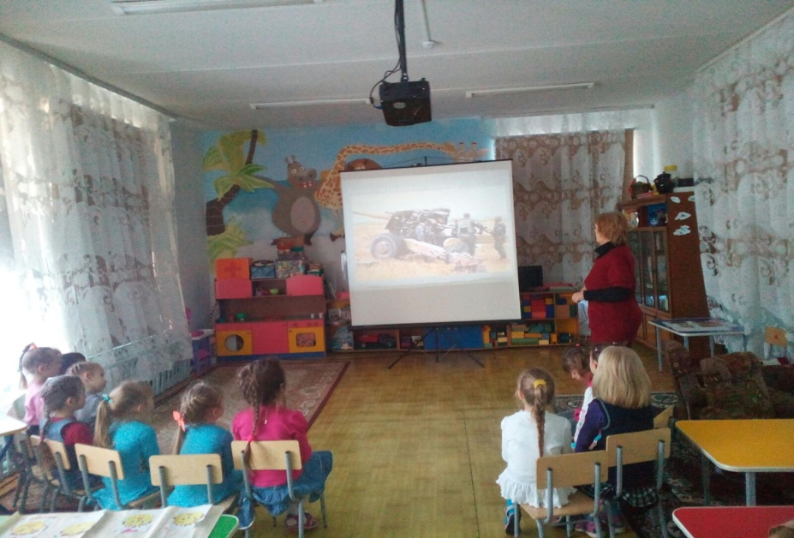 С помощью презентации дети познакомились с боевой техникой.

Родами войск российской армии.
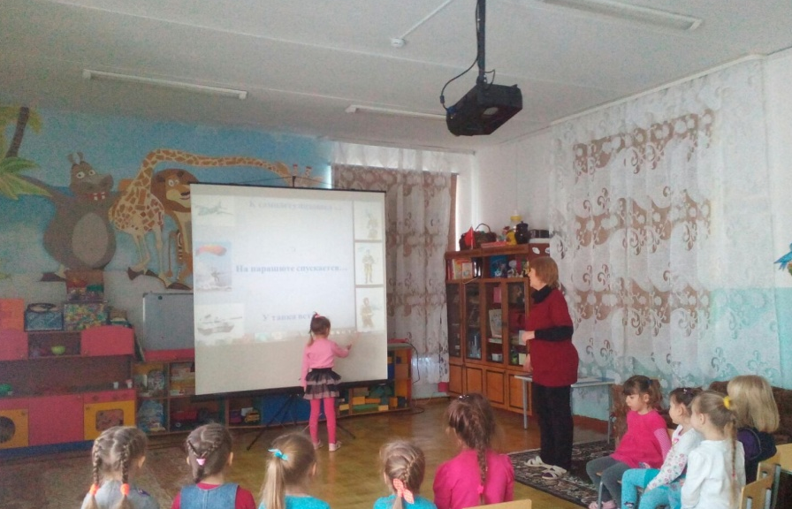

Познакомились с участником чеченской войны Рукиным Е.И
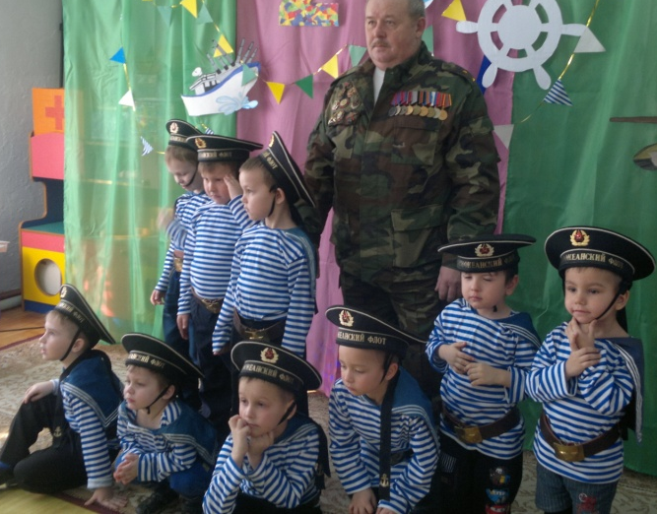
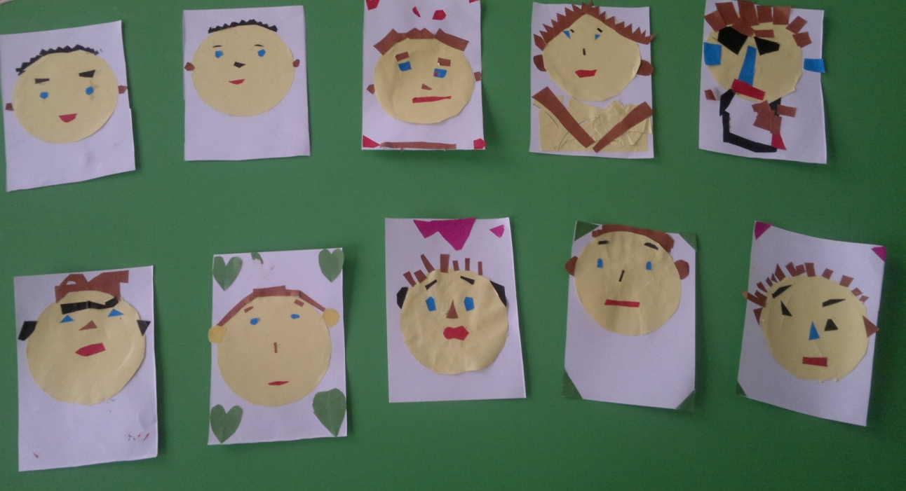
Были организованы тематические выставки руками детей «Мой папа»,

«Боевая техника», 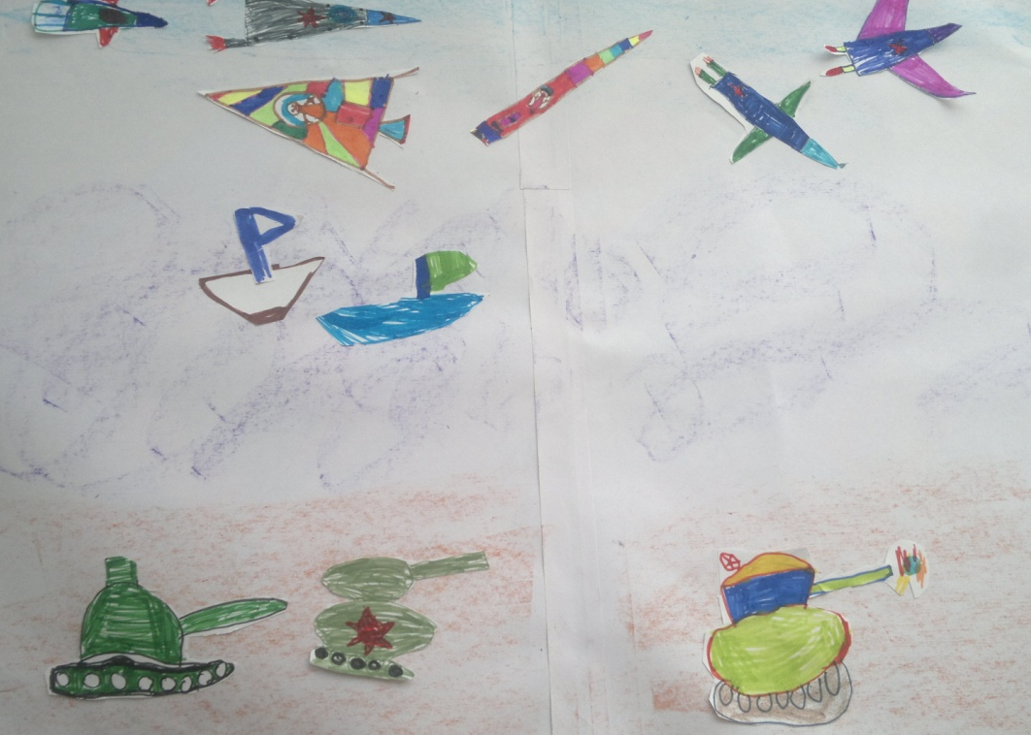
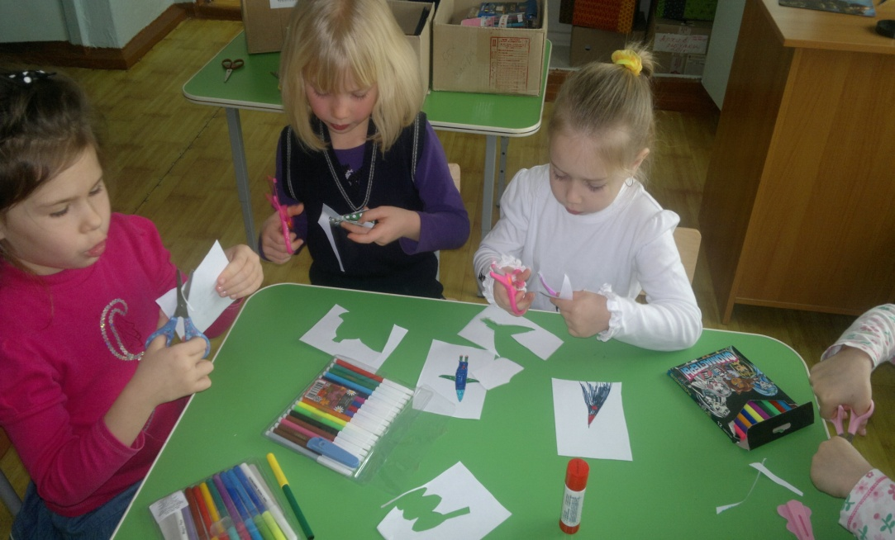
Приготовили подарки папам и дедушкам своими руками.

Вместе с родителями выпустили газету « Боевая вахта»
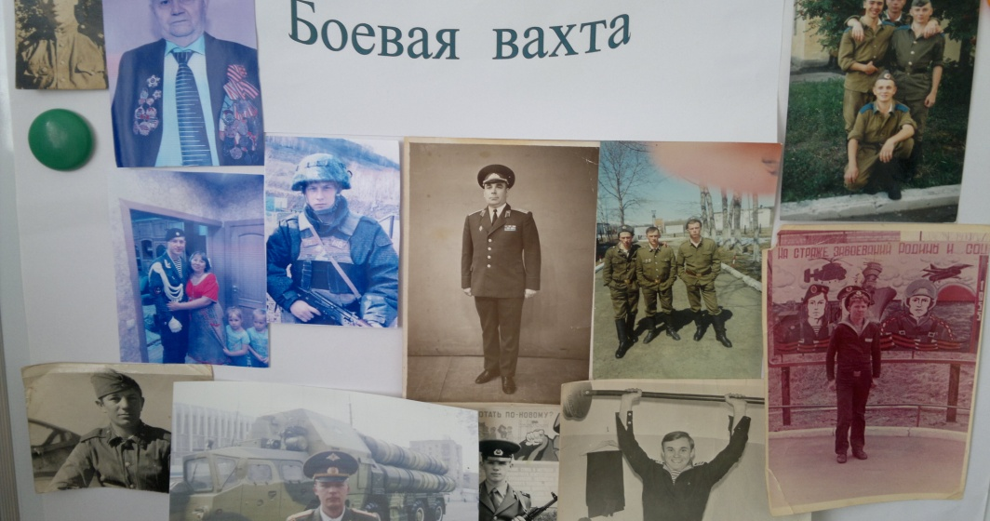
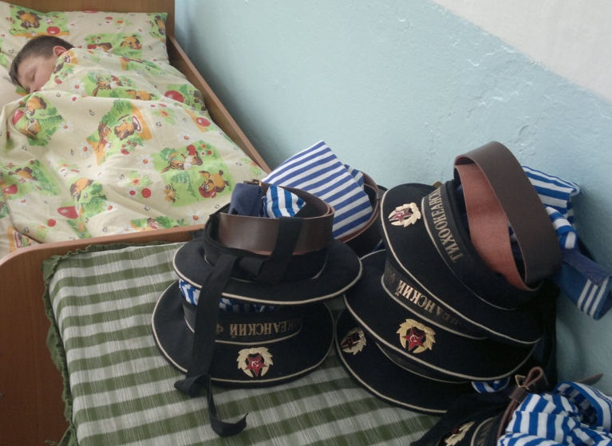
С помощью родителей подготовили костюмы для танца «Яблочко».
Сценарий утренника «День защитника Отечества»

В зал входят дети под музыку: Марш десятый батальон.
Под музыку, дети входят в зал выстраиваются полукругом.
Вед: Сегодня мы собрались в этом зале, чтобы поздравить всех мужчин с Днем защитника Отечества! Защитники есть в каждой семье: папы, дедушки, братья. Я предлагаю поприветствовать их.
Поздравляем и наших мальчиков, которые вырастут и тоже станут сильными, отважными мужчинами.

Ведущий: Друзья!
День нашей армии сегодня!
Сильней её на свете нет.
Привет защитникам народа!
Российской армии -
Дети: Привет!

1. Здравствуй, праздник!
Здравствуй, праздник!
Праздник мальчиков, дедушек, пап!
Всех военных поздравляет,
Наш веселый детский сад!

2. Сегодня - праздник всех отцов,
Всех сыновей, всех, кто готов,
Свой дом и маму защитить,
И нас от бед отгородить.

3. Папа дома, мамы нет
Папе кто подаст обед.
Он устал, он хочет есть,
Вот за стол бы папе сесть.

4. Куклам я еду варила,
Папу тоже не забыла,
Борщ в кастрюле уж кипит -
Папа будет очень сыт.

5. Может он в футбол играть,
Может книжку мне читать,
Может суп мне разогреть,
Может мультик посмотреть.

6. Может прокатить меня,
Вместо быстрого коня.
Может рыбу он ловить,

7. (вместе) Для меня всегда герой -
Самый лучший ПАПА мой!

Конкурс «Разбери боеприпасы»
Приглашаются два участника. Нужно рассортировать предметы, сложив кубики в одну корзину, а шары в другую, с завязанными глазами.

Танец «Яблочко».

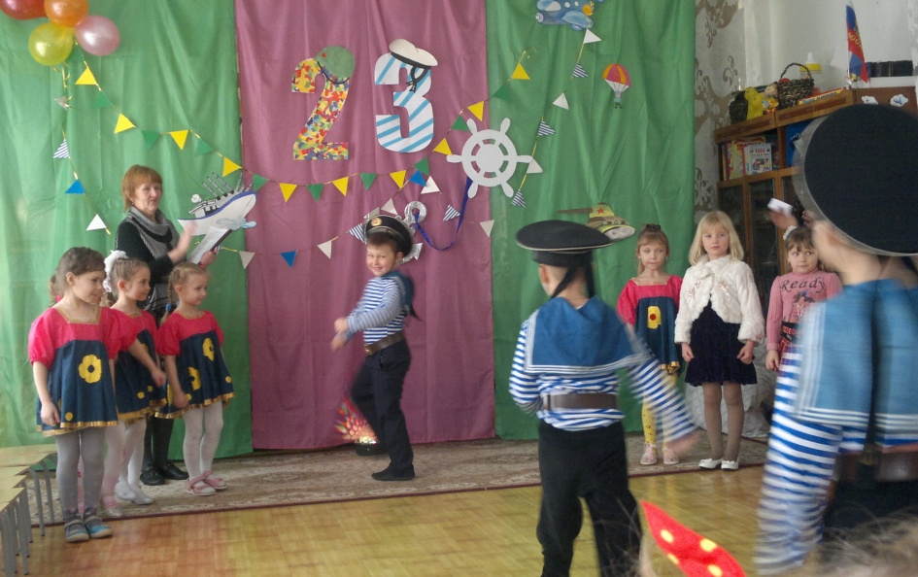
Вед: Мы рады приветствовать Вас на нашем веселом празднике.
Конкурс «Разминка»
Вед:
1. Нас воспитывать любители (родители)
2. Папа, мама, брат и я - Вместе нас зовут. (семья)
3. Вкусные оладушки Мы едим у. (бабушки)
4. Вот семейный наш портрет,
Самый старший в центре. (дед)

Вед: Раньше рифма помогала,
А теперь коварной стала.
Ты, дружок, не торопись,
На крючок не попадись!
1. В ползунки всегда одет
Спит в саду с пустышкой (не дед, а братик)
2. Шьют и варят холодцы
Нам, конечно же, (не отцы, а мамы)
3. Чинят крыши, мебель, рамы,
На рыбалку ходят. (не мамы, а папы)
4. Съел немытый огурец,
С двойкой сжег дневник, (не отец, а сын)
5. И капризна, и упряма,
В детский сад не хочет. (не мама, а дочка)
6. В нашем доме шум и гам,
Пыль и грязь всегда от. (не мам, а детей)
Песня старшая группа«Мы шагаем как солдаты»
Муз. Д. Трубачев, Сл. Д. Трубачев

Игра «Чья ракета попадет в цель»
Участвуют три-четыре ребенка. На полу на расстоянии 3—4 м от игроков расставляются кегли, сгруппированные по пять штук. Участники должны по полу прокатить мяч («ракету») и сбить кегли. Побеждает участник, сбивший наибольшее количество кеглей.
А сейчас слово нашим малышам.
- С папой дружно мы живем,
Весело играем.
А еще всегда вдвоем маме помогаем!
- Папу обниму, и тихонечко шепну – мой папочка я тебя крепко люблю!
Вед: А сейчас, ставьте ушки на макушки, хлопайте погромче, девочки споют частушки, слушайте внимательно.
Частушки:
1. Папа в кухне прибирался.
Перебил он весь сервиз.
Как придёт с работы мама –
Будет для неё сюрприз!
2. Не пойму никак, ребята.
Как такое может быть?
Печь пирог хотели с папой,
А пришлось пожар тушить.
3. Обещал на праздник папа
Маме новый пылесос.
Только что - то перепутал
И в подарок дрель принёс.
4. Папа мне стихи читает,
Прибаутки, сказки,
Все загадки отгадает –
Если есть подсказки.
5. Может разом сто авосек
Папа с рынка приносить
И, поверьте, даже маму
Может на руках носить.
Все: С двадцать третьим вас поздравить
Очень - очень мы хотим!
Вы все хлопайте дружнее,
Мы старались от души!
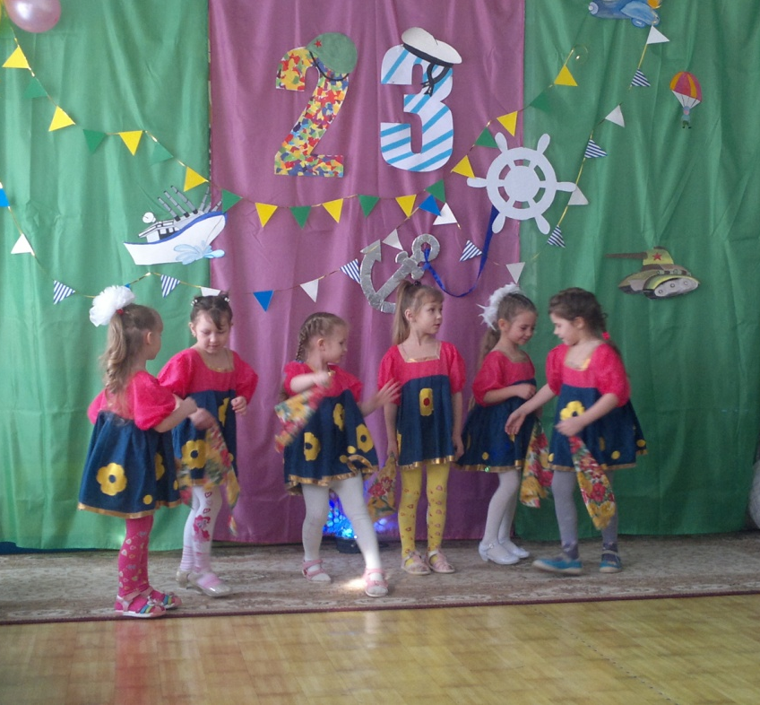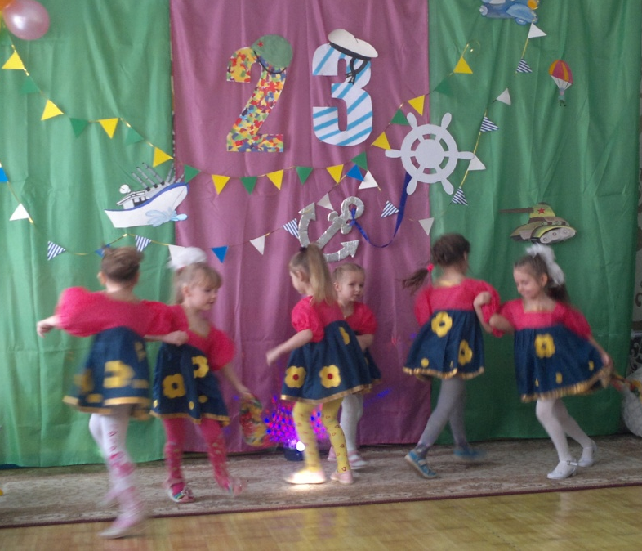

Песня, средняя группа «Песенка про папу»

Слова: Танич М.Музыка: Шаинский В.
Конкурс « Пограничники» Они охраняют нашу границу и помогают им верные друзья собаки. У нас еще только щенки, и еще нужно учить, и ваша задача, вместе со служебной собакой, преодолеть препятствия и привести в штаб нарушителя границы (преодолеть препятствия – между кубами полезть под воротики с маленьой игрушечной собакой а веревке)
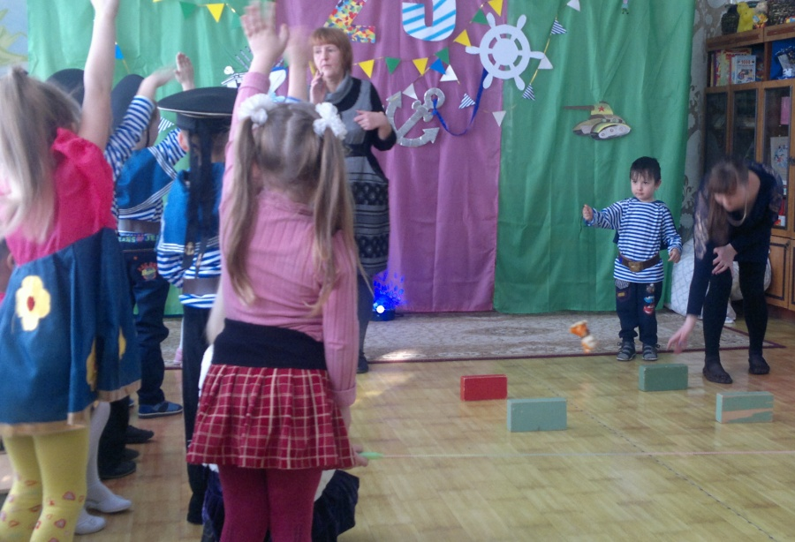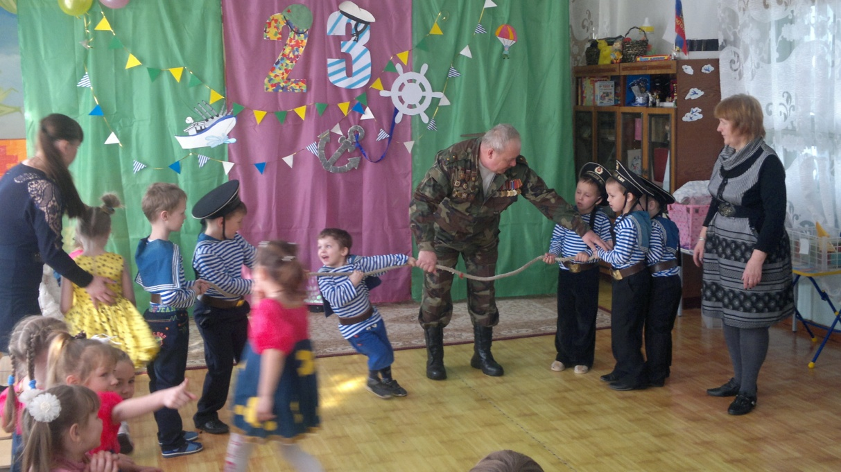

Вед: Вот и закончился наш праздник!
Вед: Вот пролетел веселья час, мы рады были видеть вас!
И ждём теперь не раз в году, а каждый праздник будьте тут!
Не хочется прощаться, но надо расставаться!
До свидания, до новых встреч!

